Wir an der Stubenbastei
Verhaltensvereinbarung und Hausordnung
für Schüler:innen, Lehrer:innen, Eltern

1 Grundsätzliches
Das GRG1 Stubenbastei versteht sich als Ort, an dem Lernbereitschaft, Freude am Entdecken und Anwenden von Wissen sowie eigenständiges Denken im Mittelpunkt stehen. Positives Verhalten und eine hohe Sozialkompetenz ermöglichen eine gute Arbeitsatmosphäre, daher ist uns ein wertschätzender und vorurteilsfreier Umgang miteinander wichtig.
Die Stubenbastei ist stolz auf ihre weltoffene Tradition und ihr Bekenntnis zur Diversität ihrer Angehörigen und will mit dieser Hausordnung auch dazu beitragen, die Schule als Arbeits- und Lebensraum all ihrer Schüler:innen, Eltern, Lehrer:innen und anderen Mitarbeiter:innen, ungeachtet deren Geschlecht und Geschlechtsidentität, Alter, Hautfarbe, ethnischer Zugehörigkeit, sexueller Orientierung oder Identität, physischer oder psychischer Gesundheit sowie Religion oder Weltanschauung zu erhalten und allen die Möglichkeit zur freien Entwicklung und Entfaltung ihrer Persönlichkeit zu sichern.

Wir fördern Klassengemeinschaften, demokratisches Handeln, das Miteinander von verschiedenen Altersgruppen und den Umgang mit unterschiedlichen Kulturen. Lernende, Lehrende und Erziehungsberechtigte begegnen einander als gesprächsbereite Partner:innen und nehmen ihre unterschiedliche Verantwortung als Mitglieder der Schulgemeinschaft wahr. Eine gut funktionierende Schulpartnerschaft stützt sich auf einen respektvollen Umgang, Hilfsbereitschaft Schwächeren gegenüber, gegenseitiges Verständnis als auch das Mitbringen notwendiger Unterrichtsmittel. Pünktliches Erscheinen und einen pünktlichen Arbeitsbeginn sehen wir als Zeichen des Respekts und der Höflichkeit. Dabei wird auch die aktive Unterstützung der Eltern und Erziehungsberechtigten erwartet.

Wir, an der Stubenbastei, sehen angesichts der globalen Entwicklungen auch eine gemeinsame Verantwortlichkeit in Richtung eines ökologischen Bewusstseins und Nachhaltigkeit, die sich in der Schule als einem Lebensort von Jugendlichen und Lehrenden und einem Bildungsort für Zukunftsfähigkeit abbilden muss. Der Schulentwicklungsplan des GRG Stubenbastei bis 2025 sieht eine Förderung des ökologischen Mitweltbewusstseins aller Schulpartner:innen vor. Die Schulgemeinschaft des GRG Stubenbastei ist sich bewusst, dass nachhaltige Veränderungen bedeuten, Komfortzonen verlassen zu müssen, und es dabei einer gemeinsamen solidarischen Anstrengung bedarf. Wir bekennen uns zu einer Kultur eines verantwortungsvollen, nachhaltigen und ressourcenschonenden Umgangs mit unserer Lehr- und Lernumgebung. Der Grundsatz „Reduce, Reuse, Recycle“ soll allen Schulpartner:innen als Orientierungsleitlinie ihres Agierens an der Schule dienen, in der festen Überzeugung, dass ein nachhaltiges, mitweltbewusstes Verhalten sich positiv auf die physische und psychische Gesundheit aller auswirkt.
Die Werte, für die wir als Gemeinschaft stehen, bilden sich in unserem Verhaltenskodex ab. Die Hausordnung wurde vom SGA beschlossen. Das Schulorganisationsgesetz dient als Grundlage.
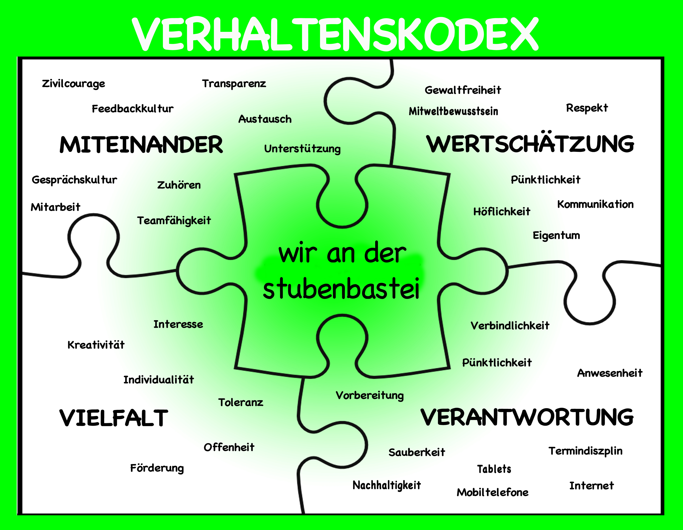

2 Aufenthalt im Schulhaus
SchülerInnen, die vor 7:45 in die Schule kommen, warten am Vorplatz oder in der Aula. Ab 7:45 sind die Klassenräume zugänglich. Nach Unterrichtsende dürfen sich SchülerInnen nicht im Schulhaus aufhalten, außer sie sind für die Tages- bzw. Mittagsbetreuung angemeldet. Auf Wunsch der SchülerInnenvertretung können Räume zur Überbrückung für OberstufenschülerInnen organisiert werden. Rahmenbedingungen dafür sind die Bereitstellung von Raumverantwortlichen und die angemessene Nutzung des Raums. Die genaue Organisation muss jedes Jahr oder anlassbezogen mit der Direktion und Administration ausverhandelt werden.
Die Tagesbetreuung für angemeldete SchülerInnen der Unterstufe findet in den dafür vorgesehenen Klassenräumen statt. Nur mit einer schriftlichen Entschuldigung darf diese früher verlassen werden. In unterrichtsfreien Stunden zwischen dem Vor- und Nachmittagsunterricht ist die Anwesenheit der SchülerInnen im Rahmen der Mittagsbetreuung in beaufsichtigten Gruppen möglich, sofern sie sich zu Schuljahresbeginn für die Mittagsbetreuung angemeldet haben. Nähere Informationen finden sich auf www.stubenbastei.at unter „Tagesbetreuung“.
Sonderräume dürfen nur unter Aufsicht der jeweiligen Lehrpersonen betreten werden. Die Benützung der Bibliothek ist unter Aufsicht und innerhalb der Öffnungszeiten jederzeit möglich und erwünscht. Die entsprechenden Saalordnungen für die Bibliothek und die Sonderräume sind zu respektieren und einzuhalten.
Die SchülerInnen können zur Aufbewahrung ihrer Unterrichtsmaterialien Spinde anmieten. Unterrichtsmaterialien können nur dort aufbewahrt werden. Geld und Mobiltelefone sollten ebenfalls im Kästchen versperrt werden. Ein Aufbewahren persönlicher Materialien in den Klassenräumen, auf Fensterbrettern, in Bankfächern oder anderen Ablageflächen im Haus ist nicht gestattet. Die Verantwortung für Wertgegenstände und das Absperren der Kästchen liegt bei den SchülerInnen selbst, da die Schule für abhanden gekommene Wertgegenstände und Geldbeträge keine Haftung übernehmen kann. Wenn kein Kästchen angemietet wird, müssen alle notwendigen Materialien in der Schultasche verwahrt und mit nach Hause genommen werden. Während des Sportunterrichts können persönliche Wertgegenstände in den versperrbaren Garderoberäumen aufbewahrt werden.
Die Klasse ist ein gemeinsamer Arbeitsraum, der mit vielen SchülerInnen geteilt wird. Alle SchülerInnen und LehrerInnen achten darauf, dass mit Mobiliar und technischer Ausrüstung sorgsam umgegangen und der Raum nach dem Unterricht sauber verlassen wird. Sollten SchülerInnen absichtlich und nachweislich Schul- oder Fremdeigentum beschädigen, haften dafür die Erziehungsberechtigten. Am Ende des Vormittagsunterrichts müssen alle Sessel auf die Tische gestellt werden, um die Reinigung zu erleichtern. Im Sinne der Nachhaltigkeit und eines Umweltbewusstseins sind alle SchülerInnen und LehrerInnen angehalten, Müll in den entsprechenden Sammelbehältern zu entsorgen.
Der Lift kann von SchülerInnen nur in begründeten Fällen und nach Rücksprache im Sekretariat benützt werden.
Eltern und schulfremde Personen dürfen sich ausnahmslos nur im Parterre aufhalten und werden gebeten, sich an die Schulwarte oder die Sekretärin zu wenden.

3 Unterricht
Für eine ungestörte Unterrichtsarbeit ist pünktliches Erscheinen zu Beginn der jeweiligen Stunde eine Voraussetzung. Die SchülerInnen bereiten rechtzeitig vorher ihre Unterrichtsmaterialien vor. Auch die LehrerInnen beachten den pünktlichen Unterrichtsbeginn. Sollte eine Lehrperson nach fünf Minuten noch nicht in der Klasse sein, melden die KlassensprecherInnen dies in der Administration. Auch bei Schulveranstaltungen wird Pünktlichkeit erwartet. Bei Missachtung tritt die Eskalationstreppe in Kraft und disziplinäre Maßnahmen werden getroffen.
Um ein effizientes Lernen garantieren zu können, haben die SchülerInnen die Pflicht, die erforderlichen Unterlagen sowie Hausübungen termingerecht mitzubringen sowie vollständige Aufzeichnungen und Mitschriften als Lerngrundlage zu führen. Versäumtes muss eigenverantwortlich nachgeholt werden. Positives Verhalten und aktive Mitarbeit fördern den Unterricht und ermöglichen eine gute Arbeitsatmosphäre.
Alle Schularbeiten aus allen Gegenständen müssen jeweils zeitnah nach der Schularbeit abgegeben werden.
Die SchülerInnen der Unterstufe müssen ein Mitteilungsheft zur Verständigung zwischen Schule und Eltern führen. Alle mitgeteilten Meldungen sind darin zu notieren. Die Eltern und Erziehungsberechtigten sind verpflichtet, sich darüber zu informieren. Zusätzlich gibt es die Möglichkeit im Internet das elektronische Klassenbuch der Schule, leicht erreichbar via www.stubenbastei.at / Button Webuntis, einzusehen. Dort werden aktuelle Änderungen des Stundenplans angezeigt, wobei zu beachten ist, dass nur die Eintragungen des aktuellen Tages Verbindlichkeit haben.

4 Pausenregelung
Die Pausen dienen der Erholung und der Kommunikation. Ein achtsamer Umgang auf den Gängen und in den Räumen wird erwartet. Die SchülerInnen können sich in den Klassenräumen, in den Gängen (Anmerkung: aufrgund der aktuellen Pandemie ist der Gang- und Stiegenbereich nur eine Verkehrszone, kein Aufenthaltsplatz) und je nach Witterung und Pausenregelung auf dem Vorplatz der Schule aufhalten. Aus Sicherheitsgründen dürfen die Fenster nur gekippt werden, die Klassentüren bleiben offen. Gangaufsichten sind die Ansprechpersonen in den Pausen.
Während der Pause und in unterrichtsfreier Zeit darf beim Buffet eingekauft werden. Die SchülerInnen achten auf einen sorgsamen Umgang mit den Lebensmitteln und deren Verpackungen.
Der Tischfußballtisch darf während des Vormittagsunterrichts nur in den Pausen benützt werden.
Bei Schönwetter dürfen die 10-Uhr und die 12-Uhr Pausen auf dem Vorplatz verbracht werden. Am Vorplatz gilt das allgemeine Rauchverbot. Ein Verlassen des Vorplatzes ist nicht gestattet und zieht bei Nichtbeachtung gemäß der Eskalationstreppe disziplinäre Konsequenzen nach sich.

5 Fernbleiben vom Unterricht
Die SchülerInnen sind verpflichtet, den Unterricht einschließlich der unverbindichen Übungen pünktlich und regelmäßig zu besuchen. Bei mehrmaliger Verspätung tritt der Maßnahmenkatalog – siehe Eskalationstreppe – in Kraft.
Bei Krankheit oder anderen Gründen der Abwesenheit vom Unterricht bitten wir um Information im Sekretariat am ersten Tag zwischen 7:15 und 8:00 unter Angabe der voraussichtlichen Dauer der Absenz. Die SchülerInnen geben am ersten Tag ihrer Rückkehr ihrem Klassenvorstand eine schriftliche Entschuldigung ab. Bei gewünschter Entlassung aufgrund von Krankheit müssen SchülerInnen der Unterstufe von den Eltern oder einer bevollmächtigten Person abgeholt werden. SchülerInnen der Oberstufe dürfen nach Rücksprache mit den Eltern und nach Abmeldung bei der aktuellen KlassenlehrerIn und im Sekretariat nach Hause entlassen werden.
Freistellungen, die über einen Tag hinausgehen, müssen in der Direktion schriftlich vier Wochen im Vorhinein beantragt werden und stellen eine besondere Ausnahme im Laufe einer Schulkarriere von SchülerInnen dar. Stattgegeben kann selbiger nur werden, sofern keine Schularbeiten im freigestellten Zeitraum anberaumt sind.
Eine Befreiung vom Sportunterricht wird nur von der SchulärztIn ausgestellt. Andernfalls gelten die Stunden als unentschuldigt.
Stundenentfall
Wenn für Unterstufenklassen der Unterricht in einer Randstunde bzw. am Nachmittag abgesagt werden muss, garantiert die Schule die rechtzeitige Bekanntgabe am Vortag ausschließlich via Mitteilungsheft. Die Eltern sind verpflichtet, regelmäßig im Mitteilungsheft bzw. für tagesaktuelle Absagen auf Webuntis nachzusehen. Dies ist eine Holschuld der Erziehungsberechtigten und liegt ausschließlich in deren Verantwortung.
Bei tagesaktuellem Entfall von Randstunden und Nachmittagsunterricht für Unterstufenklassen werden Erziehungsberechtigte als besondere Serviceleistung der Schule im Laufe des Vormittags per Mail informiert. Der Mailerhalt und somit die Entlassung des Kindes ist bitte per Mail an office@stubenbastei.at zu bestätigen.
Unterricht in den ersten Klassen wird in Randstunden jedenfalls suppliert.
Bei der Betrachtung von WebUntis ist zu beachten, dass die Eintragungen nur für den aktuellen Tag ab 8:00 Uhr gelten und Ansichten für die restliche Woche lediglich eine Vorschau darstellen, die am jeweiligen Tag noch geändert werden kann.
Fernbleiben für schulpflichtige SchülerInen
Bei unentschuldigtem Fehlen bzw. Zweifel an den gerechtfertigten Gründen für das Fernbleiben sind lt. § 25 Abs.2 SchPflG geeignete Maßnahmen seitens der Schule zu setzen, siehe dazu Eskalationstreppe und Maßnahmenkatalog.
Sollte eine Verwaltungsübertretung in Form von ungerechtfertigtem Fernbleiben vom Unterricht an mehr als drei aufeinanderfolgenden oder nicht aufeinanderfolgenden Schultagen der neunjährigen Schulpflicht begangen werden, so muss seitens der Schulleitung Anzeige bei der Bezirksverwaltungsbehörde erstattet werden. Das Gesetz sieht ebenfalls vor, dass auch bei zeitlich geringerer, aber schwerwiegender Schulpflichtverletzung (z.B. bei bereits stattgefunden Gesprächen mit den Erziehungsberechtigten oder bereits erfolgten Verwarnungen o.ä.) eine entsprechende Anzeige eingebracht wird.

Fernbleiben für nichtschulpflichtige SchülerInnen
Mit Änderung des § 45 Abs 5 SchUG gilt bei unentschuldigtem Fehlen bzw. Zweifel an den gerechtfertigten Gründen für das Fernbleiben vom Unterricht (=ungerechtfertigtes Fernbleiben) ab nun:
Sofern nicht mehr schulpflichtige SchülerInnen einer mittleren oder höheren Schule
- im Ausmaß von mehr als einer Woche oder
- fünf nicht zusammenhängenden Schultagen oder
- 30 Unterrichtsstunden im Unterrichtsjahr

ungerechtfertigt der Schule fernbleiben, ergeht eine Aufforderung der Schule, binnen einer Woche schriftlich und mit entsprechend geeignetem Nachweis die Rechtfertigungsgründe für das Fernbleiben darzulegen. Tritt eine derartige Mitteilung seitens der SchülerIn nicht binnen einer Woche in der Direktion ein, so ist die SchülerIn automatisch vom Schulbesuch abgemeldet.
Bei sich abzeichnenden Problemen kontaktieren Sie bitte rechtzeitig den Klassenvorstand Ihres Kindes!
Kontaktdaten
Eltern und Erziehungsberechtigte sind verpflichtet, Änderungen ihrer oder der Daten des Kindes unverzüglich der Schule mitzuteilen. Auch für den Fall, dass Erziehungsberechtigte von Minderjährigen länger als drei Tage verreisen, müssen sie ihre Vertretung in der Schule bekannt geben, damit diese im Notfall verständigt werden kann.

6 Ordnung und Sauberkeit
Wir erwarten von allen SchulpartnerInnen einen sorgsamen Umgang mit Mobiliar, technischer Ausrüstung, den Räumlichkeiten und allen Unterrichtsmaterialien. Beschädigungen sind sofort einer Lehrperson oder den SchulwartInnen zu melden. Für Verunreinigung und Sachbeschädigung behält sich die Schule vor, Reinigung und Schadenersatz von den Erziehungsberechtigten einzufordern. Verloren gegangene Lernbehelfe und Arbeitsmittel aus dem Eigentum der Schule wie z.B. entliehene Bücher müssen ersetzt werden.
Aus Gründen des Umweltschutzes und der Nachhaltigkeit bitten wir die SchülerInnen, ihre Jause in wieder verwendbaren Verpackungen mitzubringen, auf PET-Flaschen zu verzichten, unnötigen Abfall zu vermeiden und den Müll sachgemäß nach den Möglichkeiten an der Schule zu trennen. Es sollte immer auch auf Sauberkeit bei der Einnahme von Essen und Getränken geachtet werden.
Am Ende der letzten Stunde sind die Tische abzuräumen, die Fenster zu schließen, gegebenenfalls das Licht abzuschalten und die Sessel auf die Tische zu stellen, um eine rasche Reinigung der Räume zu ermöglichen. Alle persönlichen Materialien und Unterrichtsbehelfe dürfen ausschließlich in den Spinden aufbewahrt werden.
Räder und Roller müssen vor der Schule an den dafür vorgesehenen Halterungen(vor der Schule rechts Fahrräder links Roller) geparkt werden. Mitgebrachte Skateboards müssen in der Schule an der Skateboardwand im Tiefparterre abgesperrt werden.

7 Sicherheit
Alle SchulpartnerInnen sind angewiesen, sich so zu verhalten, dass niemand körperlichen oder seelischen Schaden erleidet. Jegliche Anwendung von physischer wie psychischer Gewalt gegen andere sowie jegliche Art von Mobbing werden nicht toleriert und haben gemäß der Eskalationstreppe disziplinäre Maßnahmen zufolge. Wir legen großen Wert auf einen wertschätzenden Umgang miteinander, im Unterricht wie in den Pausen.
Es ist nicht gestattet, Gegenstände, die eine Gefahr für Personen darstellen oder den Schulbetrieb stören, mitzubringen.
Bei Feueralarm müssen die dafür vorgesehenen und erprobten Maßnahmen eingehalten und die Anweisungen der LehrerInnen befolgt werden.
Bei Schulveranstaltungen, schulbezogenen Veranstaltungen und Lehrausgängen sind besondere Vorsicht im Straßenverkehr und gutes Benehmen in der Öffentlichkeit eine Voraussetzung. Den Anordnungen der begleitenden LehrerInnen ist unbedingt Folge zu leisten.

8 Mobiltelefone und Smart Devices
Die Stubenbastei sieht es als wichtige Aufgabe, die verantwortungsbewusste Medienkompetenz unserer Schüler:innen zu fördern. Als Arbeitsgerät im Unterricht sind Tablet bzw. Laptop vorgesehen. Das Handy ist als solches in allen Schulstufen nur nach Absprache / Anweisung des Lehrpersonals erlaubt.

Unterstufe: Die Handys werden während der Schulzeit (inklusive Pausen) ausgeschaltet entweder im Spind (gesicherte Aufbewahrung!) oder in der Schultasche (ungesicherte Aufbewahrung, keine Haftung seitens der Schule) aufbewahrt. Ihre Verwendung ist nur in Rücksprache mit der Lehrkraft/Aufsicht (z.B. Informationsaustausch während der Mittags- oder Nachmittagsbetreuung) erlaubt.
Oberstufe: Den Schüler:innen der 5.-8. Klassen wird ein selbstverantwortlicher Umgang mit dem Handy zugetraut, aber während des Unterrichts muss das Handy stumm geschaltet in der Schultasche verstaut werden. In den Pausen und der unterrichtsfreien Zeit dürfen Schülerinnen und Schüler diese Geräte benützen.
Tagesbetreuung und Mittagsüberbrückung: Die Handys werden während der Schulzeit (inklusive Pausen) ausgeschaltet entweder im Spind (gesicherte Aufbewahrung!) oder in der Schultasche (ungesicherte Aufbewahrung, keine Haftung seitens der Schule) aufbewahrt Die Verwendung ist nur in Rücksprache mit der Lehrkraft/Aufsicht (z.B. Informationsaustausch mit den Eltern) erlaubt.
Sollte das Handy nicht den Regeln entsprechend verwendet werden, wird es von der Lehrperson abgenommen und in einem zentralen Spind versperrt. Dort kann es um 14 Uhr oder nach dem Ende der Tagesbetreuung abgeholt werden. Beim dritten Verstoß muss das Handy von einer oder einem Erziehungsberechtigten in der Direktion abgeholt werden.
Auf Schulveranstaltungen werden die Regelungen durch die verantwortlichen Lehrpersonen festgelegt.

9 Rauchen und Alkohol
Im gesamten Schulgebäude als auch am Vorplatz gilt ein allgemeines Rauchverbot. Das Rauchen als auch der Konsum und der Besitz von alkoholischen Getränken sowie illegalen Drogen ist in der Schule und auf allen Schulveranstaltungen grundsätzlich untersagt. Bei Nichtbeachtung werden disziplinäre Maßnahmen getroffen - siehe Eskalationstreppe.

10 Eskalationstreppe
Unser Ziel ist es, den Arbeits- und Lebensraum Schule durch ein angemessenes Verhalten aller am Schulleben Beteiligten zu einem Ort zu machen, an dem SchülerInnen gerne lernen und LehrerInnen gerne lehren. Die dazu erwünschten Verhaltensweisen sind im Verhaltenskodex verankert. Bei Verletzung dieses Kodex und der Hausordnung werden Maßnahmen gemäß der Eskalationstreppe ergriffen. Zu Beginn des Schuljahres werden SchülerInnen und Eltern über Verhaltenskodex, Hausordnung und Eskalationstreppe informiert und bestätigen durch ihre Unterschrift die Kenntnisnahme.
Folgende Vorgangsweisen wurden vereinbart:
1. Ampelgespräch
2. Verwarnung durch den KV
3. Direktoriales Gespräch
4. Verwarnung durch die Direktion
5. Disziplinarkomitee
6. Konferenz Androhung auf Ausschluss
7. Schulausschluss
Diese Schritte können durch einen auf den Vorfall angepassten Maßnahmenkatalog (z.B.: frühzeitiges Melden beim Schulwart, Vorbereiten des Klassenraums, etc.) ergänzt werden. Bei den Punkten 2, 4, 5, 6 können SchülerInnen durch Wiedergutmachungsmaßnahmen, ehrliche Einsicht und nachhaltige Verhaltensänderungen auf der Eskalationstreppe wieder Stufen (in Richtung Grün) hinaufsteigen.
Besonders gravierendes Verstoßen gegen Verhaltensregeln und Hausordnung bzw. die Gefährdung anderer hat unmittelbar disziplinäre Konsequenzen tieferer Stufen wie direkte direktoriale Verwarnung oder Disziplinarkonferenz zur Folge.

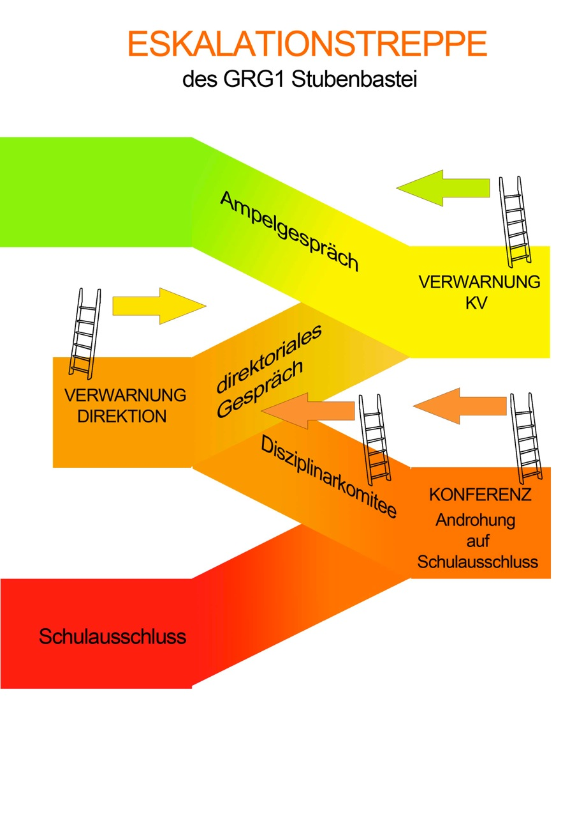
Ampelgespräch: Bewusstmachen des Fehlverhaltens, Möglichkeit für SchülerIn, dieses zu kompensieren
Verwarnung KV: Offizieller Vermerk des Fehlverhaltens durch den KV
Direktoriales Gespräch: Möglichkeit eines Angebotes durch SchülerIn zur Wiedergutmachung, um die Verwarnung durch die Direktion abzuwenden
Verwarnung Direktion: Offizieller Vermerk des Fehlverhaltens durch die Direktion
Disziplinarkomitee: Beteiligt sind alle drei Schulpartner, letzte Möglichkeit, Konferenz Androhung auf Schulausschluss abzuwenden

